……………………………………………………….

gemaakt door:

……………………………………………………….

wie ben ik?

vertel in groepjes aan de anderen wat je allemaal te weten bent gekomen.

voor je begint:

* lees je paspoort nog eens door.
* vul je identiteitskaart in.
* oefen al een keertje wat je gaat vertellen.

presenteer het dier in je klas!



x

ik heb ik heb geen

= gewerveld = ongewerveld

is het een gewerveld of een ongewerveld dier?

(kruis het juiste vakje aan)

haai dolfijn goudvis



land water lucht

woonplaats

waar leeft je dier? (kruis het juiste bolletje aan)

hier schrijf ik nog enkele weetjes…

ik behoor tot de groep… (kleur het bolletje)

amfibie zoogdier vis

……………………..

…...…..……..……….…

.………….….……………..

..……….………………………

……………………………………..

………...……………….……..……….

………………………………..………….

……..………………………………………

…….….………………………………………

……...…………………………………………

..……………………………….…….………

….…………………………………………

………..……………………………….

…………………………………...

…..………………………

voedsel

wat eet ik?

hoe regel ik mijn lichaam?

ik adem via…

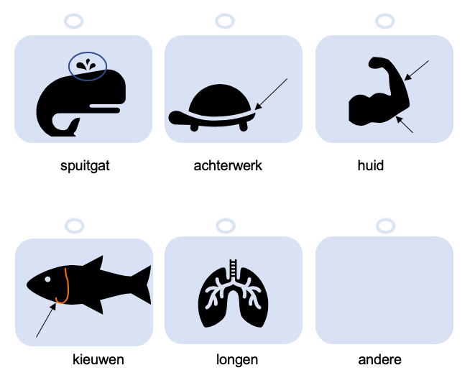

vissen afval ………...

groenten vogel mensen

voortplanting

teken hier de groei van je dier.

talenten

wat is het talent van je dier?

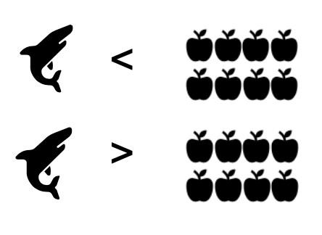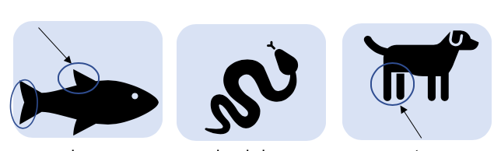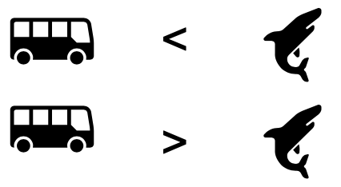

hoe zie ik er uit?

grijs scherpe tanden paars

glad 7 vinnen ………..

vinnen kronkelen poten

hoe zwem ik?

ben ik lichter of zwaarder dan een vrachtwagen?

omcirkel het juiste antwoord.

uiterlijke kenmerken

ben ik groter of kleiner dan een bus?

omcirkel het juiste antwoord.

harig veren schubben glad

wat voor huid heeft je dier?

**identiteitskaart**

|  |  |  |
| --- | --- | --- |
|  | naam: |  |
| Kikker | AapVis |
| Huis | woonplaats: |
| Gezin met twee kinderen  leeftijd: |  |
| handtekening | Fruitschaal  eten: |  |
| vijanden: |  |